基隆市立南榮國民中學環境教育成果
活動地點 | 紅淡山 | 活動名稱 | 紅淡山淨山 活動實施
活 動 照 片
走！淨山去！
走入紅淡山，讓學生實際認識觀察學校在地的動植物生態，並透過淨山行動，進而維護生態的自然發展。

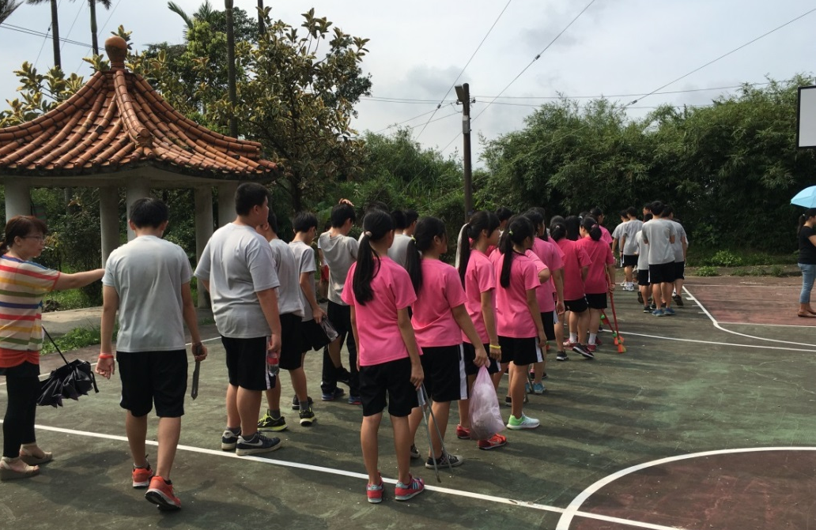
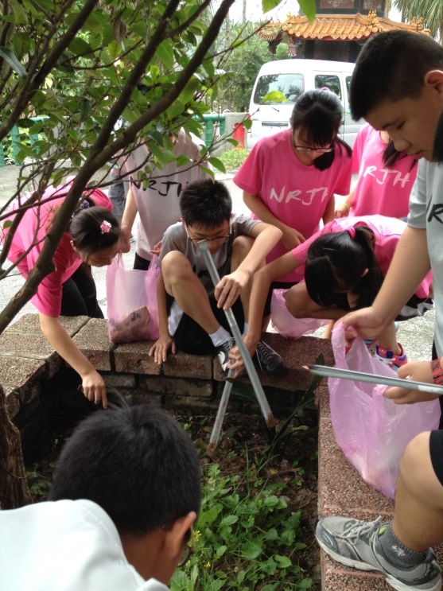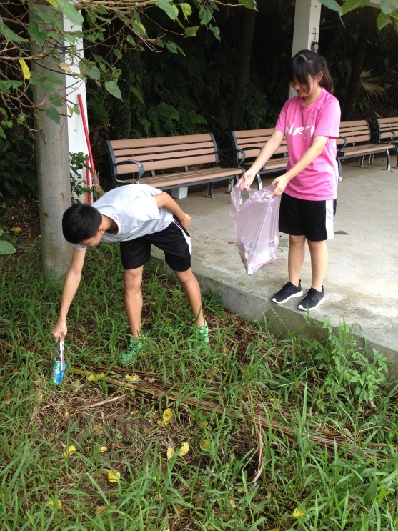
活動設計：鄭建民主任、吳姿瑩老師 |  |  | 參與人數：165人  活動日期：108/10/18

